Proyecto Nº 1
Compilador de Mini-Pascal
Manual del Desarrollador



Compiladores e Intérpretes
2009-2

Manera, José Francisco. LU: 82275
Torres, Juan Manuel. LU: 83410

Índice
1. Especificación de Mini-Pascal..................................pág. 3

2. Implementación................................................pág. 11
2. Referencias...................................................pág. 18

1. Especificación de Mini-Pascal
1.1. Tabla de Tokens..............................................pág. 4
1.1.1. Palabras Reservadas......................................pág. 5
1.2. BNF original.................................................pág. 5
1.3. BNF sin Extensiones..........................................pág. 7
1.3.1. Análisis de la Gramática.................................pág. 9

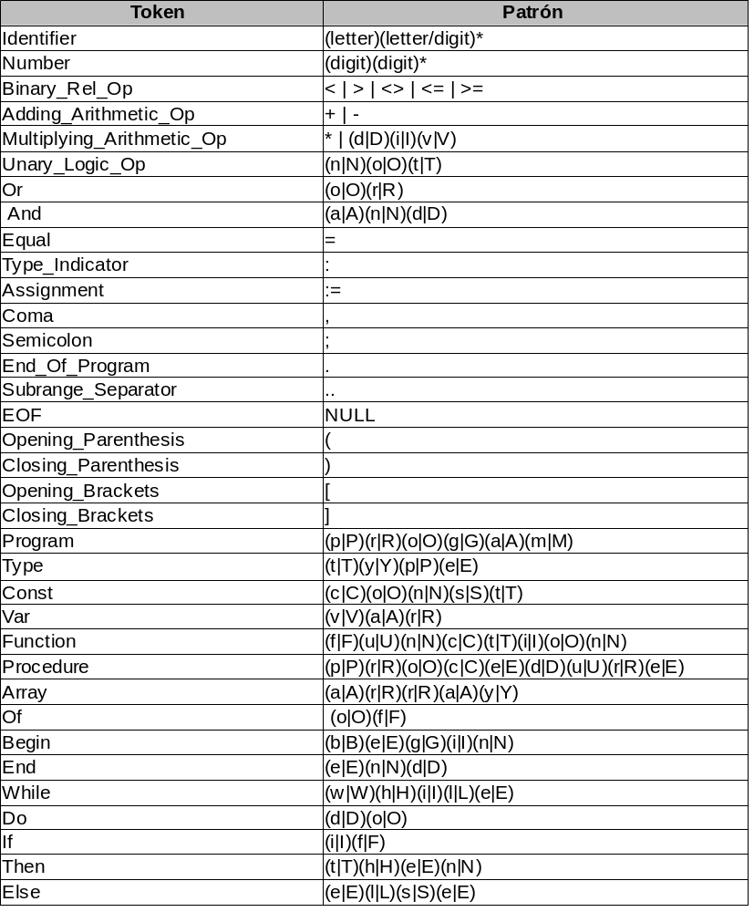
1.1. Tabla de Tokens

1.1.1. Palabras Reservadas

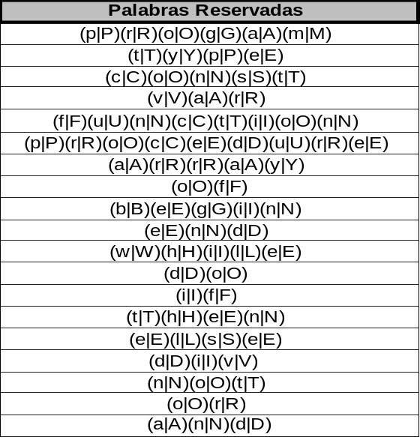

1.2. BNF Original

<letter> ::= A | B | C | D | E | F | G | H | I | J | K | L | M | N | O | P | Q | R | S | T | U | V | W | X | Y | Z | a | b | c | d | e | f | g | h | i | j | k | l | m | n | o | p | q | r | s | t | u | v | w | x | y | z

<digit> ::= 0 | 1 | 2 | 3 | 4 | 5 | 6 | 7 | 8 | 9

<special symbol> ::= + | - | * | = | <> | < | > | <= | >= | ( | ) | [ | ] | { | } | := | . | , | ; | : | div | or | and | not | if | then | else | while | do | begin | end | const | var | type | array | function | procedure | program

<identifier> ::= <letter>{<letter or digit>}

<letter or digit> ::= <letter> | <digit>

<digit sequence> ::= <digit>{<digit>}

<unsigned integer> ::= <digit sequence>

<unsigned number> ::= <unsigned integer>

<sign> ::= + | -

<constant identifier> ::= <identifier>

<constant> ::= <unsigned number> | <sign><unsigned number> | <constant
identifier> | <sign><constant identifier>

<constant definition> ::= <identifier>=<constant>

<type> ::= <simple type> | <structured type>

<type definition> ::= <identifier>=<type>

<simple type> ::= <subrange type> | <type identifier>

<type identifier> ::= <identifier>

<subrange type> ::= <constant>..<constant>

<structured type> ::= <unpacked structured type>

<unpacked structured type> ::= <array type>

<array type> ::= array[<index type>]of<component type>

<index type> ::= <simple type>

<component type> ::= <simple type>

<variable declaration> ::= <identifier>{,<identifier>} : <type>

<variable> ::= <entire variable> | <component variable>

<entire variable> ::= <variable identifier>

<variable identifier> ::= <identifier>

<component variable> ::= <indexed variable>

<indexed variable> ::= <array variable>[<expression>]

<array variable> ::= <entire variable>

<unsigned constant> ::= <unsigned number> | <constant identifier>

<factor> ::= <variable> | <unsigned constant> | <function designator> | (<expression>) | not<factor>

<term>::= <factor> | <term><multiplying operator><factor>

<simple expression> ::= <term> | <simple expression><adding operator><term> | <sign><term>

<expression> ::= <simple expression> | <simple expression><relational operator><simple expression>

<multiplying operator> ::= * | div | and

<adding operator> ::= + | - | or

<relational operator> ::= = | <> | < | <= | >= | >

<function designator> ::= <function identifier> | <function identifier>(<actual parameter>{,<actual parameter>})

<function identifier> ::= <identifier>

<statement> ::= <unlabelled statement>

<unlabelled statement> ::= <simple statement> | <structured statement>

<simple statement> ::= <assignment statement> | <procedure statement> | <empty statement>

<empty statement> ::= <empty>

<assignment statement> ::= <variable>:=<expression> | <function identifier>:=<expression>

<procedure statement> ::= <procedure identifier> | <procedure identifier>(<actual parameter>{,<actual parameter>})

<procedure identifier> ::= <identifier>

<actual parameter> ::= <expression> | <variable>

<structured statement> ::= <compound statement> | <conditional statement> | <repetitive statement>

<compound statement> ::= begin<statement>{;<statement>}end

<conditional statement> ::= <if statement>

<if statement> ::= if<expression>then<statement> | if<expression>then<statement>else<statement>

<repetitive statement> ::= <while statement>

<while statement> ::= while<expression>do<statement>

<procedure declaration> ::= <procedure heading><block>

<block> ::= <constant definition part><type definition part><variable declaration part><procedure and function declaration part><statement part>

<procedure heading> ::= procedure<identifier>; | procedure<identifier>(<formal parameter section >{;<formal parameter section>});

<formal parameter section> ::= <parameter group> | var<parameter group>

<parameter group> ::= <identifier>{,<identifier>}:<type identifier>

<constant definition part> ::= <empty> | const<constant definition>{;<constant definition>};

<type definition part> ::= <empty> | type<type definition>{;<type definition>};

<variable definition part> ::= <empty> | var<variable declaration>{;<variable declaration>};

<procedure and function declaration part> ::= {<procedure or function declaration part>;}

<procedure or function declaration part> ::= <procedure declaration> | <function declaration>

<statement part> ::= <compound statement>

<function declaration> ::= <function heading><block>

<function heading> ::= function<identifier>:<result type>; | <function identifier>(<formal parameter section>{;<formal parameter section>}):<result type>;

<result type> ::= <type identifier>

<program> ::= <program heading><block>.

<program heading> ::= program<identifier>;
1.3. BNF Sin extensiones
<constant> ::= <Identifier> | <Number> | <Adding_Arithmetic_Op><rest of constant>

<rest of constant> ::= <Identifier> | <Number>

<constant definition> ::= <Identifier><Equal><constant>

<type> ::= <simple type> | <array type>

<type definition> ::= <Identifier><Equal><type>

<simple type> ::= <Identifier><rest of subrange type> | <Adding_Arithmetic_Op><rest of constant><Subrange_Separator><constant> | <Number><Subrange_Separator><constant>

<rest of subrange type>::= <Subrange_Separator><constant> | <Empty>

<array type> ::= <Array><Opening_Brackets><simple type><Closing_Brackets><Of><simple type>

<variable declaration> ::= <Identifier><rest of identifiers>

<rest of identifiers> ::= <Coma><Identifier><rest of identifiers> | <Type_Indicator><Type>

<rest of variable> ::= <component variable> | <Empty>

<component variable> ::= <Opening_Brackets><expression><Closing_Brackets>

<function designator> ::= <Identifier><parameters>

<parameters> ::= <Opening_Parenthesis><expression><rest of parameters> | <Empty>

<rest of parameters> ::= <Coma><expression><rest of parameters> | <Closing_Parenthesis>

<rest of factor>::= <rest of variable> | <parameters>

<factor> ::= <Number> | <Identifier><rest of factor> |
<Opening_Parenthesis><expression><Closing_Parenthesis> | <Not><factor>

<term> ::= <factor><rest of term>

<rest of term> ::= <Multiplying_Arithmetic_Op><factor><rest of term> | <And><factor><rest of term> | <Empty>

<simple expression> ::= <term><rest of simple expression> | <Adding_Arithmetic_Op><term><rest of simple expression>

<rest of simple expression> ::= <Adding_Arithmetic_Op><term><rest of simple expression> |<Or><term><rest of simple expression> | <Empty>

<expression> ::= <simple expression><rest of expression>

<rest of expression> ::= <Relational_Op><simple expression> | <Equal><simple expression> | <Empty>

<statement> ::= <simple statement> | <structured statement>

<simple statement> ::= <Identifier><rest of simple statement> | <Empty>

<rest of simple statement> ::= <rest of variable><Asignment><expression> | <parameters>

<structured statement> ::= <compound statement> | <if statement> | <while statement>

<compound statement> ::= <Begin><statement><rest of statements>

<rest of statements> ::= <Semicolon><statement><rest of statements> | <End>

<if statement> ::= <If><expression><Then><statement><rest of if statement>

<rest of if statement> ::= <Else><statement> | <Empty>

<while statement> ::= <While><expression><Do><statement>

<block> ::= <constant definition part><type definition part><variable declaration part><procedure and function declaration part><compound statement>

<procedure heading> ::= <Procedure><Identifier><formal parameters><Semicolon>

<formal parameters> ::= <Opening_Parenthesis><formal parameter section><formal parameter list> | <Empty>

<formal parameter list> ::= <Semicolon><formal parameter section><formal parameter list> | <Closing_Parenthesis>

<formal parameter section> ::= <Identifier><identifier list> | <Var><Identifier><identifier list>

<identifier list> ::= <Coma><Identifier><identifier list> | <Type_Indicator><identifier>

<constant definition part> ::= <Const><constant definition><constant definition list> | <Empty>

<constant definition list> ::= <Semicolon><rest of constant definition list>

<rest of constant definition list> ::= <constant definition><constant definition list> | <Empty>

<type definition part> ::= <Type><type definition><type definition list> | <Empty>

<type definition list> ::= <Semicolon><rest of type definition list>

<rest type definition list> ::= <type definition><type definition list> | <Empty>

<variable definition part> ::= <Var><variable declaration><variable declaration list>| <Empty>

<variable declaration list> ::= <Semicolon><rest of variable declaration list>

<rest of variable declaration list> ::= <variable declaration><variable declaration list> | <Empty>

<procedure and function declaration part> ::= <procedure or function declaration part><procedure or function declaration list> | <Empty>

<procedure or function declaration list> ::= <Semicolon><rest of procedure or function declaration part>

<rest of procedure or function declaration part> ::= <procedure or function declaration part><procedure or function declaration list> | <Empty>

<procedure or function declaration part> ::= <function heading><block> | <procedure heading><block>

<function heading> ::= <Function><Identifier><formal parameters><Type_Indicator><Identifier><Semicolon>

<program> ::= <Program><Identifier><Semicolon><block><End_Of_Program><EOF>

1.3.1. Análisis de la Gramática

La estructura de la sentencia if-then-else lleva a que la gramática presente una ambigüedad, por lo tanto se puede asegurar que no es LL1.

<if statement> ::= <If><expression><Then><statement><rest of if statement>

<rest of if statement> ::= <Else><statement>| <statement>| <Empty>

Ejemplo de ambigüedad:

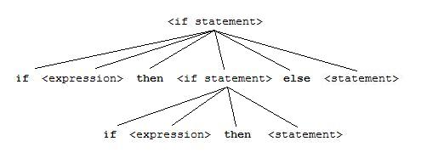
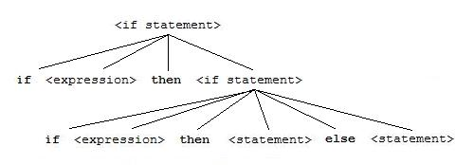
Dos arboles de derivación para la misma cadena.
Si bien la gramática NO es LL1, la ambigüedad se resuelve en la implementación asociando al else con el if más cercano.

2. Implementación................................................pág. 12

2.1. Diseño general..............................................pág. 12
2.1.2. Programa Principal......................................pág. 12
2.1.2. Análisis Léxico (Clase LexicalAnalyzer).................pág. 12
2.1.3. Clase SourceFile.......................................pág. 13

2.1.4. Clase Token.............................................pág. 13

2.1.5. Clase Error.............................................pág. 13

2.1.6. Análisis Sintáctico (SyntacticAnalyzer).................pág. 14

2.1.7. Clase SymbolTable.......................................pág. 14

2.1.8. Clase OutputFile........................................pág. 15

2.2. Procedimientos y funciones predefinidas.....................pág. 16

2. Implementación

La implementación del compilador fue realizada en C++ usando la biblioteca multiplataforma QT¹ en su versión 4.5, aprovechando las estructuras de datos que esta provee para la manipulación de Strings y archivos de texto. El sistema fue desarrollado a través de la IDE QTCreator tanto en Linux como en Windows usando los compiladores Gcc 4.3 y Mingw respectivamente. Para la ejecución correcta del proyecto en el Sistema Operativo Windows de 32 bits se necesitan las siguientes librerías dll: QtCore4.dll, QtCored4.dll, mingwm10.dll, estas están incluidas en el directorio bin del proyecto junto con el ejecutable.

2.1. Diseño general

A continuación se detallará el diseño general del sistema, explicando brevemente la razón de ser de cada clase. Para una versión mas detallada de los métodos públicos de cada una, en el CD de documentación del proyecto se encuentra código html generado con Doxygen² detallando cada clase (ver index.html).

2.1.1. Programa principal

El programa principal (main) recibe como entrada un archivo fuente conteniendo código Mini-Pascal, se realizan todos los pasos necesarios para la compilación guardando la salida, es decir el código intermedio en un archivo especificado como parametro del programa, en caso de no especificarse ninguno la salida se guardará en “archivo.mepa”.
Primero se crea una instancia de SyntacticAnalyzer y se procesa el código: como primer paso se emplea el método scanning (posteriormente detallado) encargado de eliminar comentarios y caracteres redundantes (saltos de linea, espacios en blanco, caracteres de tabulación redundantes, etc). Si este proceso es superado con éxito, se procede a realizar el análisis sintáctico y semántico del código. Este paso se realiza a través del método parseCode() de la clase SyntacticAnalyzer. A su vez, esta clase, hace uso de la clase LexicalAnalizer que se encarga de dos cosas: por un lado, como ya fue mencionado, de eliminar los comentarios y caracteres redundantes, y tambien de crear los tokens necesarios según la entrada del archivo fuente. Para llevar esto a cabo es utilizado el método getToken.

En cualquiera de los casos, el error es recibido en forma de excepción con una instancia de la clase Error asociada. Por esta razón la excepción es capturada mediando bloques try-catch, se emite un mensaje informando el problema ocurrido.

2.1.2. Análisis Léxico (Clase LexicalAnalyzer)

El analizador léxico cuenta con una instancia de la clase SourceFile, que mantiene el contenido del archivo fuente y provee mecanismos para el recorrido y manejo del mismo. También posee una tabla con las palabras reservadas que pueden encontrarse en el programa fuente, lo cual facilita el proceso de generación de tokens.

Su funcionalidad está dividida en dos etapas principales:

Por un lado, se cuenta con la operación scanning, la misma es la encargada de procesar el programa Mini-Pascal y generar una nueva representación del mismo (ByteArray, detallado posteriormente) que no presenta caracteres de separación redundantes ni comentarios. Durante este proceso se realiza la detección de un único tipo de error: la existencia de un comentario que no ha sido debidamente cerrado. Si se presenta el error mencionado, se genera una excepción que es propagada hasta el programa principal. La misma incluye una instancia de la clase Error que posee información sobre el problema ocurrido.

Por otro lado, la función getToken es empleada para generar un token nuevo cada vez que es invocada, recorriendo desde el principio la nueva representación del programa fuente (el ByteArray surgido del scanning). Para esto utiliza métodos provistos por el objeto de la clase SourceFile que permiten, dentro de la estructura mencionada, leer caracteres y desplazar los punteros que delimitan el token buscado.
Mediante distintas funciones protegidas se genera el token que se corresponde con la secuencia de caracteres leídos (lexema) y, en caso de ser necesario, se emite la excepción que informa el error encontrado de manera similar a la mencionada en el proceso de scanning.
En este punto, los tipos de errores que pueden detectarse son los de número mal formado y carácter invalido.
En caso de que el token generado sea un identificador, se utiliza la tabla de palabras reservadas (implementada usando una tabla Hash) para reconocer si el identificador se corresponde con alguna de ellas. Si esto ocurre, se devuelve el token específico a la palabra hallada.

2.1.3. Clase SourceFile

Es la clase utilizada por el analizador léxico para mantener y hacer uso del programa fuente. La clase provee dos representaciones del mismo: el inputStream (QTextStream) y el byteArray (QByteArray).
En primer lugar se crea el inputStream a partir del programa fuente recibido, lo cual permite al analizador realizar lecturas (en este caso de a un carácter) sobre el mismo para llevar a cabo la etapa de scanning.
Debido a que se trata de un QTextStream, el manejo de los datos se realiza internamente mediante un buffer que brinda mayor eficiencia a las lecturas3.

El byteArray es el resultado del scanning. Se van incorporando caracteres cada vez que el proceso de lectura sobre el stream lo dispone, es decir, cuando no se trata de un carácter de separación redundante o de un carácter dentro de un comentario (con excepción del carácter de nueva línea).
Esta estructura es la utilizada para la producción de los tokens, por esta razón la clase cuenta con operaciones que permiten desplazar los punteros lexemeBegin y forward, recuperar el lexema delimitado por estos punteros, establecer y obtener el número de línea de la porción de código que se está analizando.

2.1.4. Clase Token

Es la clase cuyas instancias son devueltas como resultado de la operación getToken, del analizador léxico.
Contiene información relativa al token encontrado, es decir, a que tipo de token pertenece, el lexema hallado en el código que da lugar a la generación del token y el número de línea en el que fue recuperado, así como también operaciones para establecer estos valores.

2.1.5. Clase Error

Es la clase cuyas instancias son enviadas al emitirse una excepción, como resultado de un error encontrado en el análisis. Contiene información relacionada al error, esto incluye: el tipo de error en cuestión, el número de línea del código en la cual se produjo el error y el mensaje que será presentado al usuario para informar acerca el problema ocurrido.

NOTA: En caso de tratarse de un comentario que no fue cerrado apropiadamente, el número de línea devuelto es el correspondiente al inicio del comentario.

2.1.6. Análisis Sintáctico (SyntacticAnalyzer)

El constructor de la clase syntacticAnalyzer (utilizado únicamente por el programa principal) es el encargado de la creación del analizador léxico y la tabla de símbolos.
El procedimiento público parseSource hace uso en primer lugar de la funcionalidad scanning provista por el analizador léxico, para luego llevar a cabo el análisis sintáctico y semántico del código. Para realizar esta operación la clase cuenta con un procedimiento por cada no terminal de la gramática Mini-pascal empleada para el análisis.

Cada uno de estos procedimientos se encarga de controlar si la porción de código fuente correspondiente (en formato de Tokens) respeta o no las limitaciones impuestas por dicha gramática. Con este fin los mismos hacen uso constante de dos métodos provistos por la clase que analizan y obtienen, según el caso, los tokens generados por el analizar léxico:

El método match compara el tipo del token que actualmente se encuentra bajo análisis (currentToken) con un string recibido como parámetro. Si la comparación es exitosa, se actualiza el token actual efectuando un nuevo pedido al analizador léxico, lo cual permite continuar con el análisis. En caso contrario, se dispara una excepción informando la situación.

La función matchLookAhead realiza la comparación mencionada anteriormente, pero no actualiza el currentToken ni reporta errores, sino que devuelve como resultado el valor booleando surgido de la misma. Es empleada en aquellas situaciones en las que un posible resultado negativo de la comparación no implica necesariamente una falla sintáctica, como puede ocurrir al analizar dos o más reglas con distinto lado derecho pero el mismo lado izquierdo.

Por otro lado, la clase SyntancticAnalyzer realiza, en paralelo con el análisis sintáctico, el análisis semántico del código fuente y la generación de código Mepa. Para ello se cuenta con dos clases: SymbolTable y OutPutFile, ambas detalladas más adelante.
El análisis semántico se realiza implementando el Esquema de Traducción adjuntado a la presente documentación. Para representar los atributos heredados se hace uso de parámetros por valor, mientras que los atributos sintetizados se representan mediante parámetros por referencia.
Para el manejo de errores semánticos, se hace uso de un método protegido llamador reportError que recibe como entrada una cadena, crea una instancia de la clases error con la cadena recibida y emite una excepción
con dicho objeto. De esta manera, desde fuera de la clase SyntacticAnalizer se recibe una excepción conteniendo un objeto de la clase error, con lo cual todos los errores, sean léxicos, sintácticos o semánticos se perciben desde fuera de la misma manera.

2.1.7. Clase SymbolTable
La clase SymbolTable implementa una representación de una Tabla de Símbolos.
La tabla de símbolos utilizada representa en esencia una pila en donde cada elemento es una tabla hash, de esta manera pueden guardarse diferentes entradas con el mismo nombre en distintos niveles: es decir, se guardan variables, funciones, tipos y constantes en distintos niveles léxicos dependiendo del nivel de anidamiento del programa de Mini-Pascal.

Los método públicos que provee son:

- entry(QString key): Dada una llave, retorna la entrada asociada a dicha llave. El metodo busca en los niveles léxicos menores o iguales al actual.
- topLevelEntry(QString key): Dada una llave, retorna la entrada asociada a dicha llave. El metodo busca solo en el nivel actual.
- prevLevelEntry(QString key): Dada una llave, retorna la entrada asociada a dicha llave. El metodo busca solo en el nivel léxico anterior al actual.
- addEntry(QString key, STEntry* stEntry): Agrega una entrada en el nivel léxico actual con llave key.
- pushLevel(): Agrega un nuevo nivel a la tabla aumentando el nivel léxico actual.
- popLevel(): Elimina el tope de la tabla correspondiente al nivel léxico actual.
- getLexicalLevel(): Retorna el nivel léxico actual.
Las entradas correspondientes correspondientes a cada tabla Hash tienen la forma: <key,entry*>, donde key es una cadena representando una llave (lexema) y entry es un puntero (referencia) a una instancia de la clase STEntry o alguno de sus hijos (explicado a continuación). Se decidió utilizar punteros a entradas para evitar replicar información, de esta manera, por ejemplo si se tuviera:
var a,b,c:integer;
Las entradas en la tabla de símbolos para las tres variables en un dado nivel léxico, apuntan todas a la misma instancia de Integer.
La jerarquía de clases correspondiente a las entradas en la tabla es la siguiente:

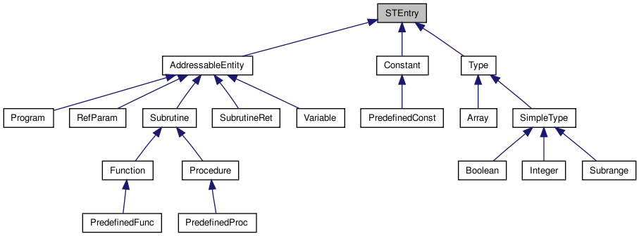

Para poder saber exactamente instancia de que clase es un objeto en un momento dado, se implemento, en la clase STEnry y en cada uno de sus hijos el método instanceOf, que dada una cadena representando el nombre de una clase, determina si el objeto es instancia de esa clase o de alguno de sus hijos. Este método se implementó ya que el Lenguaje C++ no provee un método instanceOf predefinido.
2.1.8. Clase OutputFile

Esta clase tiene dos propósitos, por un lado es la encargada de escribir en el archivo de salida las instrucciones de código intermedio Mepa a través del método writeLn(QString instruction). Por otro lado, cuenta con el método getNextLabel(), el cual retorna la siguiente label correspondientes al código Mepa que se esta generando. Las labels o etiquetas son usadas para la creación de estructuras de control como if y while así también como para la creación de subrutinas (funciones y procedimientos de Mini-Pascal).

2.2. Procedimientos y funciones predefinidas

Mini-Pascal cuenta con algunos procedimientos y funciones predefinidas, más especificamente los procedimientos read, readln, write, writeln y las funciones succ y pred. Todas estas fueron implementadas como subrutinas en código Mepa con nivel léxico 1, es decir, tienen el mismo nivel léxico que los tipos predefinidos boolean e integer de manera tal que se pueden redefinir en los siguientes nivel léxicos (cabe destacar que el programa principal tiene nivel léxico 2).

//write
L5 ENPR 1
APVL 1, -3
IMPR
RTPR 1,1

//read
L6 ENPR 1
LEER
ALVI 1,-3
RTPR 1,1

//readln
L7 ENPR 1
LELN
ALVI 1,-3
RTPR 1,1

//writeln
L8 ENPR 1
APVL 1, -3
IMLN
RTPR 1,1

//succ y pred para booleanos
l2 ENPR 1
APVL 1,-3
NEGA
ALVL 1,-4
RTPR 1,1

//succ para enteros
l5 ENPR 1
APVL 1,-3
APCT 1
SUMA
ALVL 1,-4
RTPR 1,1

//pred para enteros
l6 ENPR 1
APVL 1,-3
APCT 1
SUST
ALVL 1,-4
RTPR 1,1

El código de estas subrutinas se coloca al final del archivo de salida pero la copia del código en dicho archivo es por demanda, es decir, si SOLO se invoca a write solamente solo se copiará el código Mepa correspondiente a write. Para poder implementar esto se hace uso de la clase PredefinedConst y del método instanceOf al momento de la llamada a funciones, y se setean banderas booleanas que indican que procedimientos o funciones se cargarán en el archivo de salida.
Las funciones pred y succ tienen un trato especial ya que, a diferencia de el resto de las funciones de pascal, estas soportan parámetro booleanos o enteros por lo cual el código Mepa necesario es distinto dependiendo del tipo de los parámetros. Para poder resolver esto, se cuenta con la clase PredefinedFunc que recibe al momento de la creación de una instancia dos labels de Mepa, una correspondiente al código de función booleana y otra correspondiente al código de función entera. Luego, al momento del análisis de parámetros actuales, se setea la label a usar dependiendo del tipo del parámetro actual.

Referencias

1- http://qt.nokia.com/products
2- www.doxygen.org
3- http://doc.trolltech.com/4.5/qtextstream.html#details

